- 增加预计利息修改增加校验提示-在途数据无法修改
找一笔正在还款的贷款，修改利息信息，提示如下无法修改
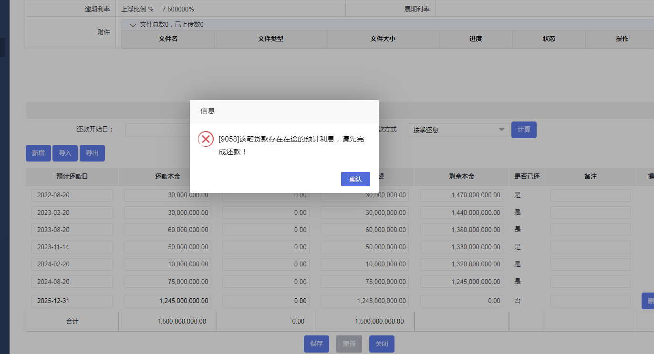
测试解决：测试通过
- 付款申请其他人员无法查询，原因是曾审核人员账号被冻结
测试方案，找出审核人账号，冻结
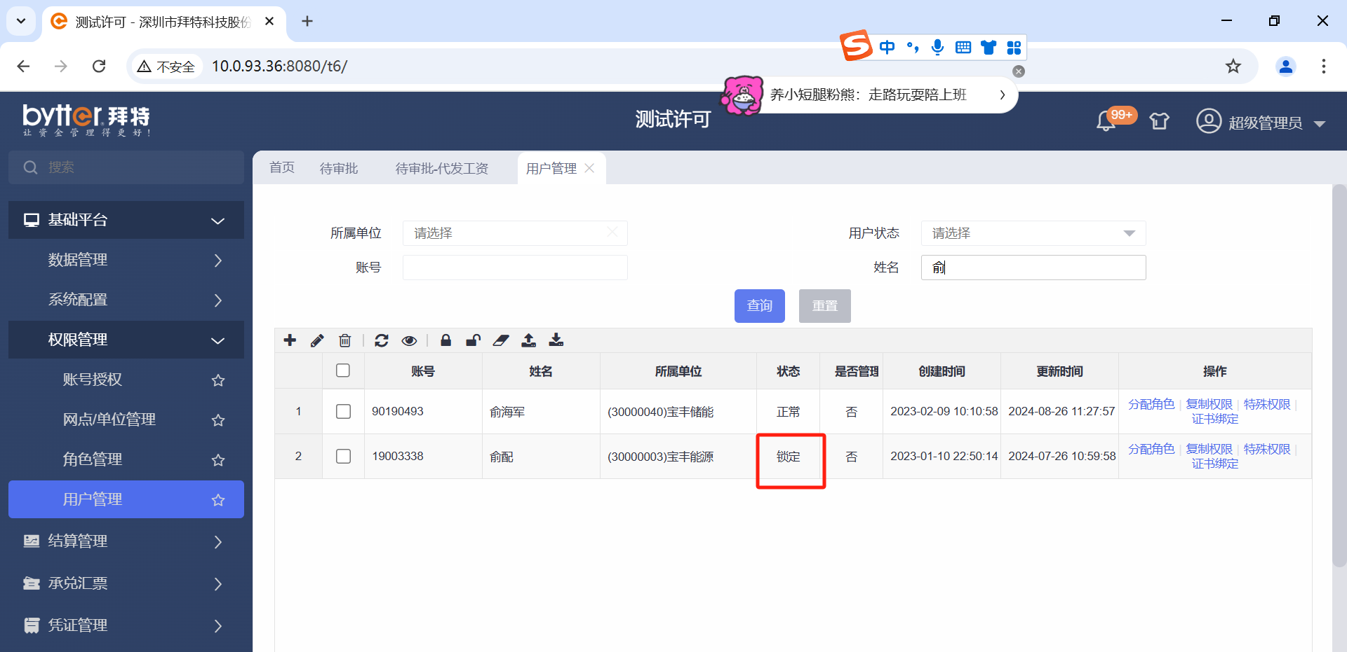
进行付款查询，可查询
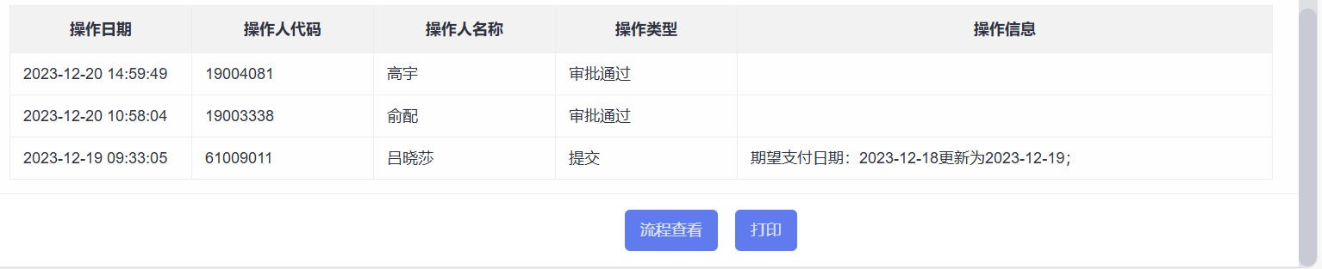

24642000000028295124
24642000000028304286
24647000000001124836
24647000000001124837
24647000000001124943
24647000000001125954
24647000000001125955
24647000000004695932
24647000000004860756
24647000000004860757
24647000000004919136
24647000000004919137
24647000000004919138
24647000000004919139
24647000000004919140
24647000000005388016
24647000000005388017
24647000000005388020
24647000000005388021
24647000000005388022
24647000000005388023

